Preddavkové faktúry – tuzemské samozdanenie

OASIS: 4.09.36 ALFA (vývojová verzia)
PUW: 4.08.806

- Zaevidovanie prijatej predfaktúry:

1.1 Pri evidovaní predfaktúry je potrebné označiť „Zahraničný doklad“ a následne vybrať voľbu „Bez DPH“.

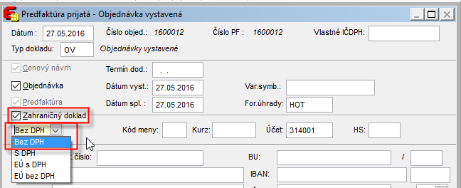

1.2 Na položke je potrebné zadať % DPH, aby program vedel aké percento DPH má použiť, pri preddavkovej FA.

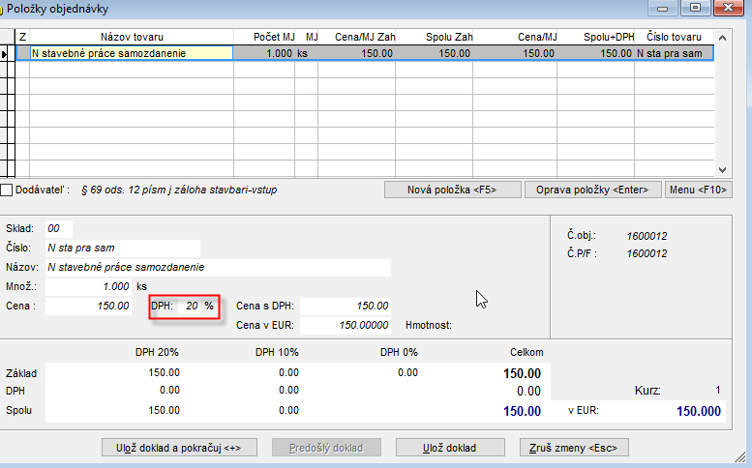

- Vyhotovenie preddavkovej faktúry (DPH z poskytnutej zálohovej platby)

Po úhrade predfaktúry program umožní zaevidovať preddavkovú faktúru, ktorou uplatníte samozdanenie na poskytnutú zálohovú platbu.

2.1 V hlavnom menu v oasise si zvolíte voľbu „Preddavkové faktúry prijaté“. Voľbou „F5“ si vytvoríte novú preddavkovú FA, vyberiete si možnosť „30T“, „Prijatá zálohová faktúra v CM“.

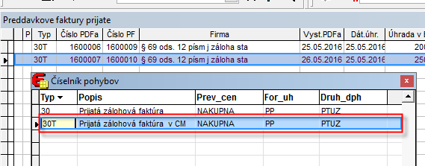

2.2 Následne sa zobrazí zoznam nezúčtovaných zaplatených predfaktúr, z ktorého si zoberiete tú, ku ktorej si chcete vytvoriť preddavkovú FA.

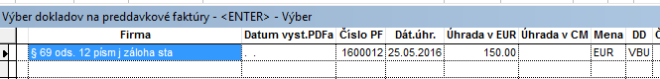

2.3 Upravíte dátum DP, dátum prijatia a doplníte VS.

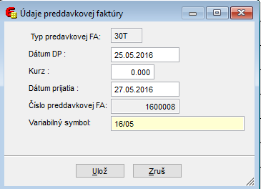

2.4 Po uložení dokladu sa Vám zobrazí tabuľka DPH, tú treba preklikať a v spodnej časti „Riadok v DP“ treba vybrať „T a S pri ktorých príjemca platí daň“.

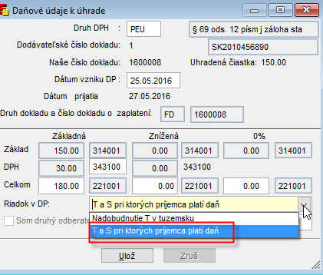

- Zaevidovanie konečnej vyúčtovacej FA

3.1 Vyberiete si typ dokladu 08EX, v poli „Identifik.číslo“ treba stlačiť funkčné klávesy „Ctrl+O“, zobrazí sa Vám zoznam objednávok a vyberiete si tú, ku ktorej chcete vytvoriť vyúčtovaciu FA. Pri uložení dokladu je potrebné prejsť tabuľkou DPH, previesť úhrady z predfaktúry.

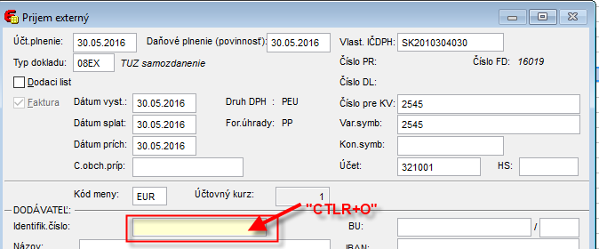

Pri prevádzaní úhrady z predfaktúry sa zobrazí tabuľka DPH, s ktorou sa poníží DPH na doklade o sumu, ktorá bola nárokovaná formou preddavkovej FA. Tu si treba dať pozor, aby sa v kolonke „Riadok v DP“ vybrala možnosť „T a S pri ktorých príjemca platí daň“.

